לומדים יקרים,
עליכם לתכנן פעילות לימודית (שיעור או יחידת הוראה) המשלבת את התוצר הדיגיטלי שאותו תפתחו.
הורידו מסמך זה למחשב שלכם , ענו על כל השאלות והתייחסו לדגשים בטופס לפני תחילת העבודה.

דגשים בפיתוח הפעילות הלימודית
בפיתוח התוצר שימו לב לדגשים הבאים:
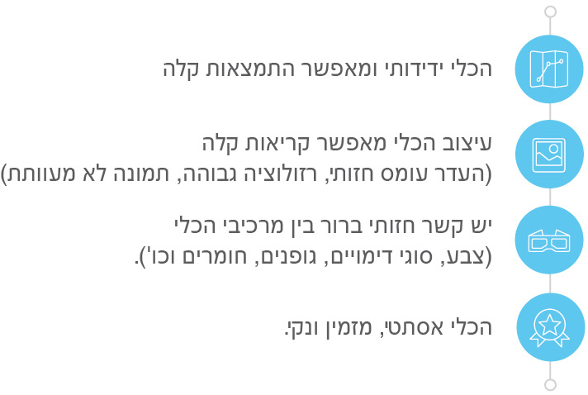

כללי
נושא השיעור: חידון בנושא "קבלת האחר"
מקצוע/תחום דעת: כישורי חיים
שכבת גיל: מכיתה ג" עד ד"
המטרות הפדגוגיות של השיעור:
- קבלת השונה והאחר והימנעות מפגיעה בו.
- הגברת המודעות לאחריות האישית ,עידוד ילדים לגלות אחריות ואמפטיה לגבי האחר וקבלתו בחברה.
הכלי הטכנולוגי בו תשתמש בשיעור: משתמשת במחשב להפעלת החידון באמצעות Quizizz
קישור לתוצר שישולב בשיעור שבניתם בכלי הטכנולוגי שבחרתם: Click here to enter text.
https://quizizz.com/join/quiz/5ea94089fe84d9001e4dbda1/start?studentShare=true
סמנו את מרחב הלמידה, בו יתקיים השיעור: ☐ כיתה ☐ חדר מחשבים ☒מרחב חוץ כיתתי ☒בית

פרטים טכנו פדגוגיים
מלאו את הפרטים הבאים לפעילות הלימודית אותה תכננתם:

הקלידו תיאור קצר של תוצר הלמידה הדיגיטלי: התוצר עוסק בקבלת האחר מדוע אנו מפחדים מהשונה ,מה אנשים מרגישים ,האם אנשים חריגים יכולים להצליח ולהתפתח .כל אחד מיוחד ויחיד במינו! החידון הקצר מלמד את התלמידים על איך הם יסתכלו על האחר בעין אחרת להאמין בו ביכולותיו ולתת לו מקום לצמוח ולא להתעלם ולפחד ממנו ,דרך שאלות רב ברירה התוצר הוכן בכלי הטכנולוגי Quizizz

- באיזה שלב על המורה להשתמש בתוצר הדיגיטלי?
☐ לפני השיעור (כפעילות מטרימה)
☐ בתחילת השיעור
☒ במהלך השיעור
☒ כסיכום השיעור

- משך הלמידה עם התוצר (עליכם לפתח תוצר שמשך השימוש בו הינו 10 דקות לפחות):
12 דקות.

- כיצד על הלומד להשתמש בתוצר הלמידה?
☒ עבודה עצמית
☐ עבודת צוות
☐ מליאה

- השימוש בתוצר מאפשר למידה דיפרנציאלית
☒ כן. כיצד?
☐ לא רלוונטי

- השימוש בתוצר מאפשר חשיבה מסדר גבוה
☒ כן. כיצד? חשוב לדעת ולהאמין שכל אדם יחיד ומיוחד במינו.
☐ לא
☐ לא רלוונטי

- מהו תפקיד המורה בזמן הלמידה עם תוצר הלמידה הדיגיטלי?
☐ צפייה בלבד
☒ הנחייה ועידוד לשימוש מדויק
☐ למידה כחלק מצוות לומדים
☐ בקרה
☐ אחר

- אופן השימוש בתוצר הלמידה:
☐ סינכרוני (כל הלומדים נמצאים באותו זמן על הרשת ולומדים יחד)
☒ א-סנכרוני (כל לומד נמצא במקום אחר ולומד בזמן שנוח לו)

- באילו אמצעים יונגש תוצר הלמידה?
☒ מחשב נייד
☒ מחשב נייח
☒ טלפון חכם / אייפד
☐ מקרן
☐ לוח חכם
☐ אחר Click here to enter text.

דיווח רפלקטיבי:
התוצר הטכנולוגי נחשב לכלי לימוד טכנולוגי מעניין ומרתק עבור התלמידים. בהגשתי לתלמידים את המשחק הם הביעו והפגינו רצון ושיתוף פעולה גבוהה והיה מאתגר לחלק מהם. מכיוון שכלי זה מכיל שיטות הצלחה אטרקטיבית, שזה הניע אותם לחזור ולשחק שוב בלי שעמום וזה גם עודד אותם להפנים את הידע החדש שלא היו מכירים בצורה יעילה וכיפית, ובנוסף זה עורר בתוכם מוטיבציה גבוהה ואתגר בפני עצמו.

בהצלחה!

